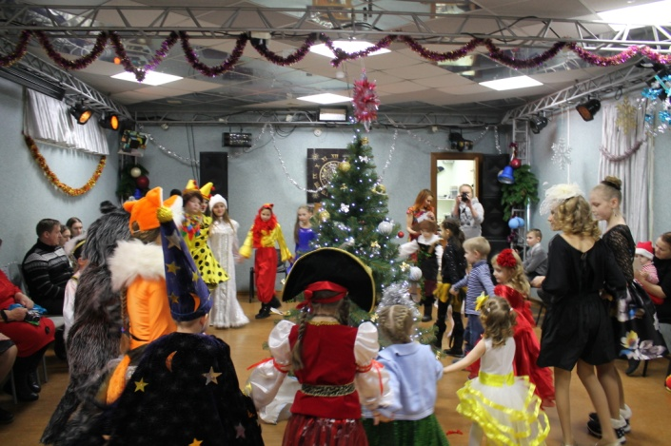
-НОВОГОДНИЕ ПРИКЛЮЧЕНИЯ.
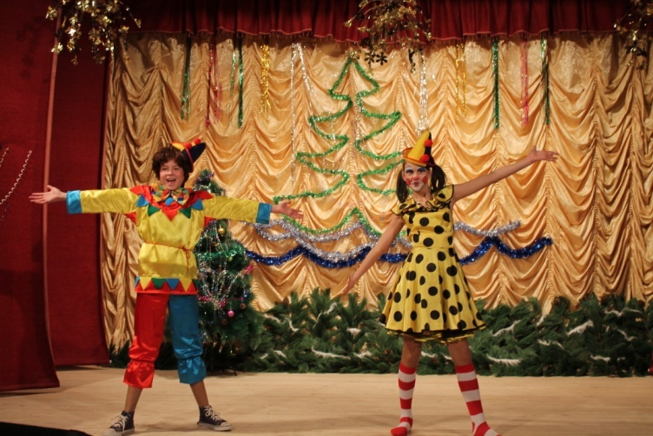
Зима – это чудесное время года, когда дома пахнет мандаринами, все сверкает огоньками, под елкой лежат новогодние подарки, а дети смотрят в окошко, которое украсил Дед Мороз красивыми зимними узорами. Только в это время года приходит чудесный, волшебный праздник – Новый год, которого с нетерпением ждут дети, потому что для них Новый год это не только множество подарков и сюрпризов, но и - зимние каникулы с всевозможными развлечениями, конкурсами, играми и утренниками.
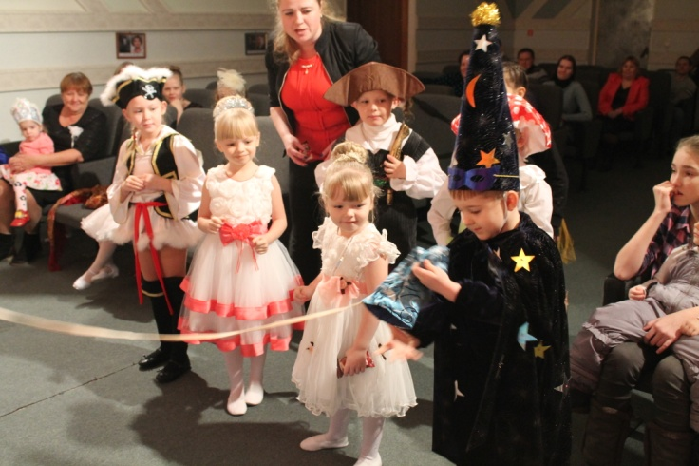
Череда новогодних мероприятий прошла в нашем поселении. Одним из них стало театрализованное представление «Новогодние приключения» с конкурсно - игровой программой. Это было и в самом деле приключение. Дети со сказочными персонажами Снегурочкой, Снежной Королевой и сыщиком пытались отыскать Деда Мороза. Как только в волшебную бутылочку дул ребенок, сразу появлялись сказочные герои, с которыми дети пели, плясали, играли. Светлые улыбки вызывало каждое выступление новогоднего героя, но особенно понравились клоуны Вруша и Говоруша, роли которых великолепно исполнили Сарапульцева Виктория и Домалевич Анастасия. С Дедом Морозом и символом года Петушком, дети уже встретились в танцевальном зале. Дед Мороз в очередной раз наградил детей за костюмы, изготовленные своими руками. В очередной раз первые места за великолепные костюмы получили дети Исмакаевой Натальи Владимировны, которая ежегодно готовит со своими детками потрясающие костюмы, где продумано всё для создания законченного образа. Спасибо за фантазию, умения и талант! Так держать!

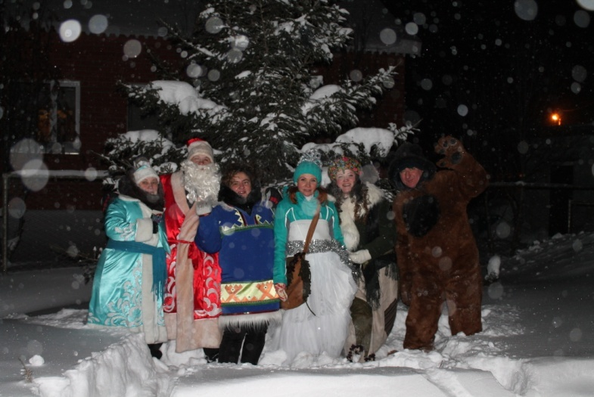
-РОЖДЕСТВО.
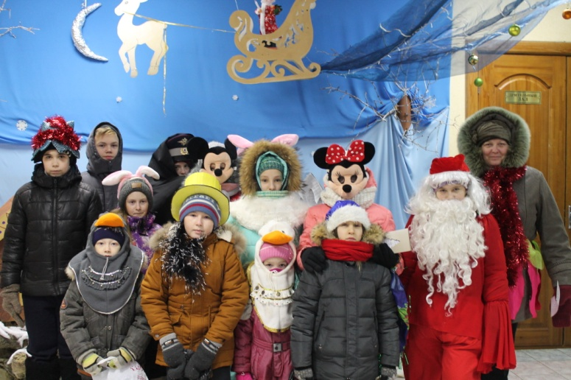
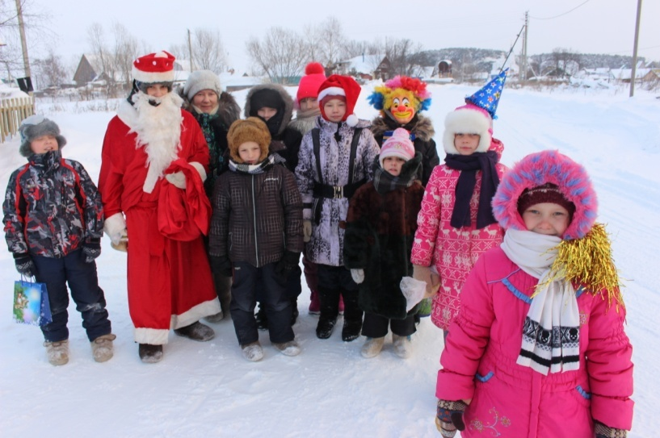
В этот светлый праздник люди славят Христа, приветствуя друг друга словами: «Христос воскрес!», а в ответ слышат: «Воистину воскрес!». Но больше всего Рождеству радуется детвора. Большими компаниями, переодевшись в различные костюмы, ходят они от дома к дому, славя Христа, хозяина с хозяюшкой, желают полный двор живота, да денег сполна, а потом просят подать за похвалы конфет да пряников, а ещё пятаков, чтоб хозяин был здоров. И всем в этот день весело от хорошего морозца, смешных текстов колядок, забавных нарядов, приятного общения и замечательного настроения.
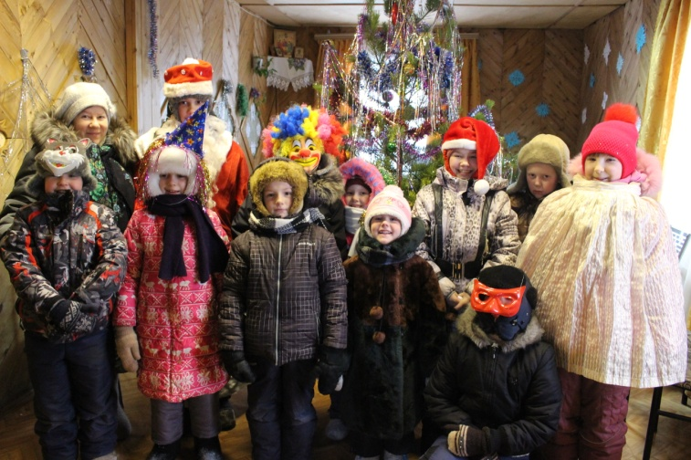

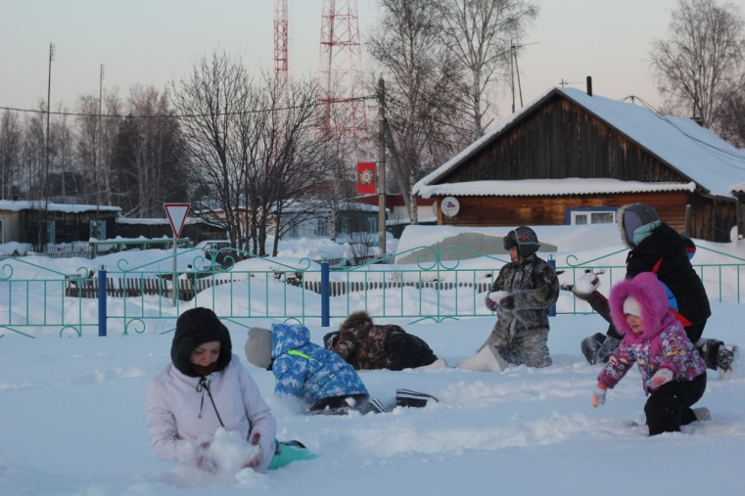
-ЗИМНИЕ ЗАБАВЫ.

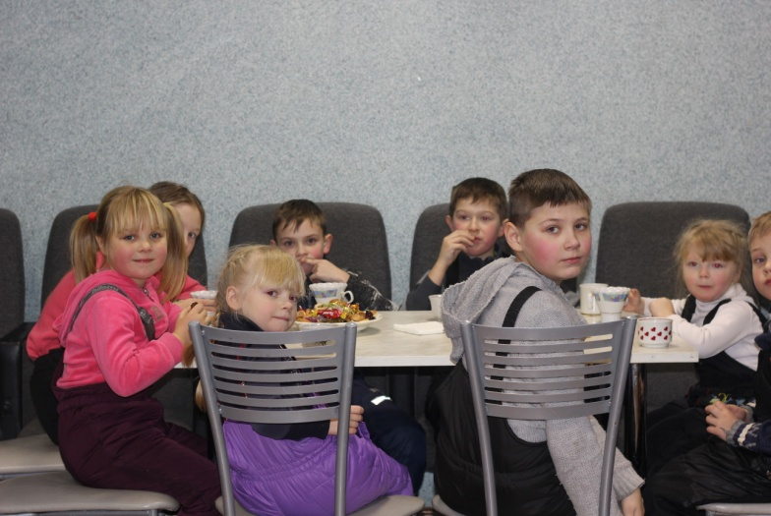
Величайшая ценность каждого человека – это здоровье и то, что его надо сохранять и укреплять, понятно всем. Именно с этой целью наше учреждение уделяет такое большое внимание проведению мероприятий спортивной направленности. В этом году спортивным мероприятием мы проводили Старый Новый год. «Интересно! Быстро! Вместе!» - под таким девизом прошёл зимний спортивный праздник для семей нашего поселения, в котором приняли участие четыре семейные команды. Дети и взрослые с большим удовольствием состязались в силе, быстроте, ловкости, меткости.
Главной целью данного мероприятия было привитие интереса к зимним играм, воспитание чувства коллективизма и взаимопомощи, формирование у участников потребности в здоровом образе жизни.
Зимние забавы начали с весёлых игр-соревнований, а завершили общим чаепитием, где подводя итоги праздника, пришли к такому выводу:
«Спортивные мероприятия – это то, что обеспечивает здоровье и доставляет радость».

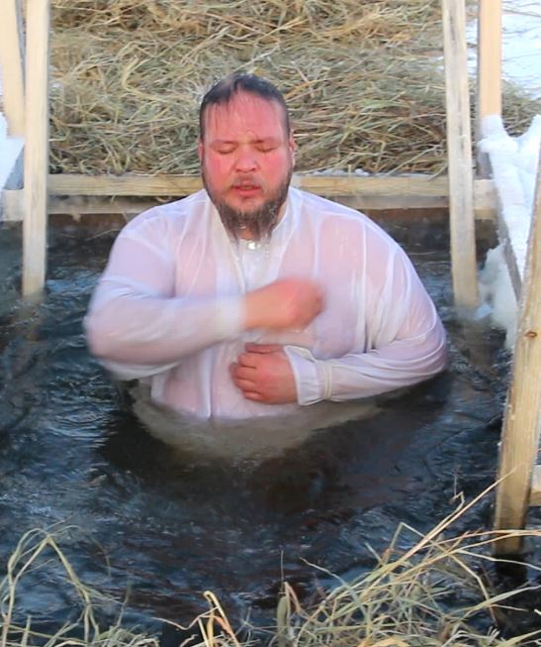
-КРЕЩЕНИЕ
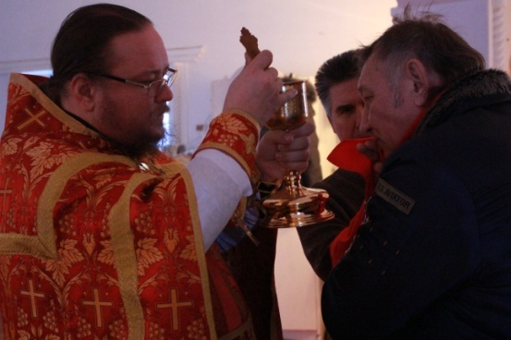
С давних времён до наших дней сохранилась традиция празднования Крещения Господня. Утром 19 января в храме св.Пантелеимона состоялась Божественная Литургия и специальный молебен, который служится всего два раза в год – 18 и 19 января.
По окончании богослужения люди прошли «крестным ходом» к Курье. Священник отслужил молебен, испросив на освящение воды Божье благословение. После этого люди набирали воду, умывались, а самые смелые - погружались в купель, заранее установленную прихожанами.
Каждый год в праздник Крещения до ста человек приезжает в Тундрино из Сургута, Нефтеюганска, Чеускино. Они посещают храм, купаются, набирают воду, которая в этот день имеет особую целительную силу, и которую затем пьют по утрам. Крещенской водой окропляют каждый уголок своего жилья – считается, что после этого в доме воцаряется покой, порядок и умиротворение.
После Крещения начинается свадебный сезон, который длится до Масленицы. По поверьям, всем, кто сыграет свадьбу в этот временной промежуток, будет сопутствовать удача, благополучие, любовь на долгие-долгие годы. Всего этого мы от всей души желаем вам, уважаемые жители с.п.Тундрино!

-СВЯЗЬ ВРЕМЁН.
22 января в центре досуга и творчества посёлка Высокий Мыс был проведён вечер памяти Виталия Ивановича Прохорова. Жизненный и творческий путь нашего земляка, самобытного поэта поражает нелёгкими испытаниями судьбы и многообразием свершённого. Виталий Иванович родился 30 января 1939 года в селе Тундрино. Ребёнком испытал все тяготы войны: холод, голод, разлуку с отцом и братьями. С пяти лет помогал семье, выполняя порой непосильную для ребёнка работу. Семья была дружной, сплочённой, все понимали, что только сообща они смогут преодолеть все невзгоды, поэтому держались друг за друга, делились последним куском хлеба. Выжили только благодаря рыбалке и корове, которая была главной кормилицей семьи. Всю свою жизнь Виталий Иванович нежно, трепетно относился к членам своей семьи, которая научила его честности, порядочности, ответственности, упорству и трудолюбию. Очень дружен был со своей сестрой – Дианой Ивановной, которая опекала, помогала и поддерживала брата во всех его начинаниях.
Виталий Иванович, будучи настоящим мужчиной, построил дом, посадил множество деревьев и вырастил достойных сыновей. А ещё он воспел в стихах нашу малую родину – Тундринскую землю. Произведения самобытного поэта – это «величальная» песнь родному краю, России, ветеранам войны и труда, всем тем, «кто служит на границе, покой России бережно храня».
На вечере памяти слушали воспоминания о Виталии Ивановиче, читали его стихи, рассматривали фотографии и сожалели о том, что нет больше с нами замечательного поэта, великолепного чтеца, общественника, участника художественной самодеятельности, патриота – Виталия Ивановича Прохорова. Вечная ему память!

